Kontakt:

Katharina Aschhoff, M.Sc.
press@sigmasoft.de
+49-241-89495-1008
Kackertstr. 16-18
D-52072 Aachen

Pressemitteilung

Weniger ist mehr – SIGMA präsentiert neue Benutzeroberfläche

SIGMASOFT® 6.0 wird bald ausgeliefert

In 25 Jahren Entwicklung wurde die Simulationssuite SIGMASOFT® regelmäßig erweitert. Neue Möglichkeiten auf Basis neuer Technologien, erweiterte Optionen und Funktionalitäten machten die Benutzeroberfläche jedoch über die Jahre auch unübersichtlicher. Eine neu konzipierte ergonomische Oberfläche wurde für die aktuelle Version 6.0 entwickelt. Die intuitive Bedienbarkeit erleichtert es Experten, wie auch Gelegenheitsbenutzern, schneller zum gewünschten Ergebnis zu kommen.

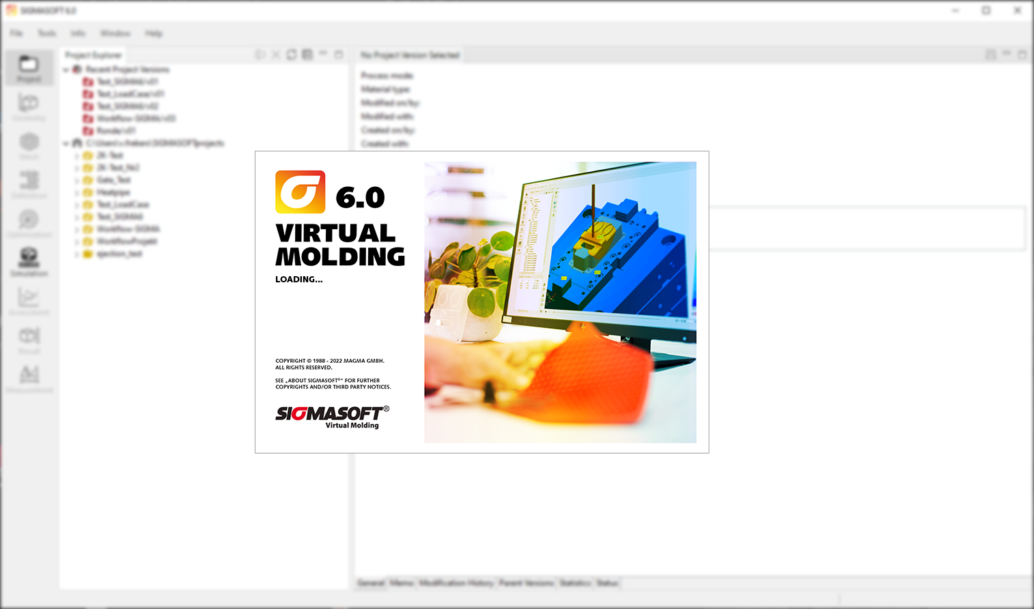
Bild 1 – Weniger ist mehr - Erster Eindruck der neuen Benutzeroberfläche von SIGMASOFT® 6.0

SIGMASOFT® 6.0 – mit intuitivem Bedienkonzept schneller zum Erfolg

Aachen, 01.09.2022 – Auf der K 2022 in Düsseldorf (19.-26. Oktober 2022) präsentiert die SIGMA Engineering in Halle 13 am Stand B29 erstmalig SIGMASOFT® 6.0. Software Benutzer wünschen sich „mehr Weniger“ – so kann man die aktuelle Herausforderung der Entwicklung zusammenfassen. Die immense Vielzahl an Möglichkeiten und Optionen, die moderne CAE Software anbietet, macht es dem Anwender häufig schwer, schnell den richtigen nächsten Schritt zu finden und auszuwählen. Das führt zu Zeitverlust und ist demotivierend. Eigentlich einfache Vorgänge und Berechnungen sehen damit unnötig kompliziert aus.
Genau hier setzt das Bedienkonzept von SIGMASOFT® 6.0 an. Die komplett überarbeitete Benutzeroberfläche wurde von selten gebrauchten Knöpfen und Ballast befreit. Werkzeuge, Funktionen und Optionen tauchen im Arbeitsbereich dynamisch auf, wann und wo sie jeweils gebraucht werden. Durchgängig neu gestaltete und vergrößerte Icons erleichtern dem Anwender die intuitive Bedienung. Auch für Gelegenheitsbenutzer und Neueinsteiger sinkt damit die Hürde und der Aufwand „schnell mal was zu simulieren“.
„Es war an der Zeit, unser Bedienkonzept modernsten Erfordernissen anzupassen. SIGMASOFT® 6.0 besticht nicht nur durch ein modernes Aussehen, sondern macht die Bedienung intuitiver, effektiver und einfacher“, sagt Timo Gebauer, CTO von SIGMA. „Alle Expertenfunktionen aber auch die Exoten existieren natürlich weiterhin, aber an Orten, wo sie besser aufgehoben sind. Wichtig ist, dass der Anwender jeweils nur die Handvoll Werkzeuge auf dem Tisch hat, die er grade im Moment braucht.“
Die neue Version beinhaltet natürlich auch die jüngsten Erweiterungen von SIGMASOFT® wie Virtual Thermoplastics und Compression Molding, die in Düsseldorf den weltweiten Experten präsentiert werden.

Seit 1998 treibt SIGMA Engineering GmbH die Verbesserung des Spritzgießprozesses mit seiner Simulationslösung SIGMASOFT® Virtual Molding voran. Diese virtuelle Spritzgießmaschine ermöglicht die Optimierung und Entwicklung von Kunststoffbauteilen und Werkzeugen, sowie die Abbildung der gesamten Prozessführung. Denn die SIGMASOFT® Virtual Molding Technologie kombiniert die 3D-Geometrien des Bauteils mit dem Werkzeug- und Temperiersystem und integriert die Parameter des Produktionsprozesses. So gelingen eine kosteneffiziente, ressourcenschonende Produktion und leistungsfähige Produkte – ab dem ersten Schuss.
In SIGMASOFT® Virtual Molding sind eine Vielzahl prozessspezifischer Modelle sowie 3D-Simulationstechnologien integriert, die über Jahrzehnte entwickelt und validiert wurden und kontinuierlich optimiert werden. Das SIGMA Solution- und Entwicklungsteam unterstützt die technischen Ziele der Kunden mit anwendungsspezifischen Lösungen. Das Softwareunternehmen SIGMA bietet direkten Vertrieb, Anwendungstechnik, Training, Einrichtung und einen Solution Service durch Ingenieure in ganz Europa.
Mit Niederlassungen der Schwesterunternehmen in USA, Brasilien, Singapur, China, Indien, Korea und der Türkei, unterstützt SIGMA die Anwender weltweit in einer Vielzahl internationaler Unternehmen und Forschungseinrichtungen mit seiner Virtual Molding Technologie.
Weitere Infos: sigmasoft.de

Diese Presseinformation ist zum Download im pdf-Format unter folgendem Link verfügbar: https://www.sigmasoft.de/de/presse/

